

碧涞牌JN-A型净化节能饮水机
使用说明与服务指南
（20-1主板配20-1DA数码屏）
（20-1主板配4.3寸液晶屏）

触摸式：
JN-A-2A20智能杀菌 JN-A-2A20H JN-A-2A20G
JN-A-3A30智能杀菌 JN-A-3A30H JN-A-3A30G
JN-A-4A30智能杀菌 JN-A-4A60H JN-A-4A60G
JN-A-6A60智能杀菌 JN-A-6A60H JN-A-6A60G
JN-A-2AHRO200 JN-A-4AHRO200-8 JN-A-4AGO200-8
JN-A-3AHRO200-4 JN-A-6AHRO200-8 JN-A-2A20YH
JN-A-4AHRO200-4 JN-A-4AGO200-4 JN-A-2A20YP(A)

机械式：
JN-A-2A20 JN-A-2A60-24 JN-A-4ARO200-4
JN-A-3A30 JN-A-2A60-35 JN-A-4ARO200-8
JN-A-4A30 JN-A-3A120 JN-A-6ARO200-4
JN-A-6A60 JN-A-2A20YP (X) JN-A-6ARO200-8

2021年第一版（A版）



目 录
1. 节能原理简介与水处理流程 1
2. 功能与特点 1
3. 主要技术参数 2
4. 特别注意事项 2
5. 安装 3
6. 控制器说明 3
6.1. 控制器参数 3
6.2. 控制器功能 3
7. 系统设定操作指引 4
7.1. 20-1DA数码显示屏设置参数 4
7.2. 20-1DA数码显示屏系统参数设定 5
7.3. 4.3寸液晶显示屏（触摸式）参数设置 6
8. 接线原理图 10
8.1. 20-1型单相接线图 10
8.2. 20-1型三相接线图 10
8.3. 故障代码及排除方法 11
9. 净水器的使用与安装 12
10. 免费安装和“三包”免费保修政策 13
11. 安装保修卡（安装结算联） 14
12. 安装服务用户监督卡 15
13. 安装保修卡（存档联） 16
14. 安装保修卡（用户联） 17
15. 维修情况记录 18
16. 服务质量用户跟踪卡 19
附录：标准机型明细及相关参数 20

节能原理简介与水处理流程
当饮用温开水时，开水在热交换器的内管流动降温，自来水在热交换器的外管内流动升温，使开水自然散失的热能得到回收利用；一般的开水器是将水从常温状态下开始加热的，而节能饮水机的自来水在进入加热水胆之前，它已经由常温加热到80℃左右了，从而节省了大量的电能；另外水胆的加厚保温层最大限的防止了热能的散失。

水处理流程：

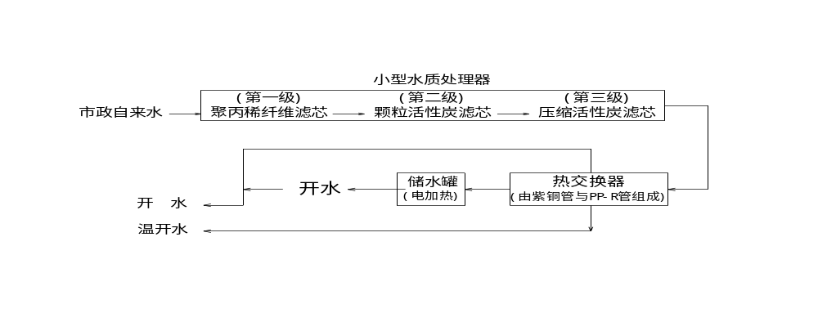
反渗透膜（RO）
成型活性炭滤芯
由不锈钢波纹管与PPR管组成
选配

功能与特点
  - 功能：
碧涞牌JN-A型净化节能饮水机是以市政自来为原水，经三级过滤净化后再加热的饮水设备；采用总馨牌过滤系统，第一级：聚丙烯纤维滤芯、第二级：颗粒活性炭滤芯、第三级：压缩活性炭滤芯；整个制水过程为自动控制，无须人工操作；该机出水水质符合卫生部《生活饮用水水质处理器卫生安全与功能评价规范＿一般水质处理器》（2001）的要求。
  - 特点：
- 节能：热量回收利用，节省了大量的电能；水胆的加厚保温层， 最大限度地防止了热能散发；饮用温开水比普通开水器省电80％以上；
- 方便：水龙头打开即有开水与温开水饮用；自动进水，无加水、等水之麻烦；
- 卫生：管路全封闭，无二次污染；配有控制电磁阀，水不开不出水，保证温度在设定范围；
- 安全：防干烧、防爆裂、防漏电、过流保护、超压保护、超高温保护；
- 耐用：内胆采用加厚不锈钢板，全自动氩弧焊接，1.0MPa水压试验无泄漏，可完全保证内胆的使用寿命；
- 执行标准：按国家标准GB4706.1/GB4706.36和企业标准Q/BLA 001要求制造。

主要技术参数
- 进水水质：市政自来水
- 净水水质：符合《生活饮用水水质处理器卫生安全与功能评价规范＿一般水质处理器》 （2001）的要求
- 额定总净水量：3m³
- 净水流量：1L/min
- 进水压力：100-800kPa
- 额定功率：800W-6000W

特别注意事项
- 每月应由专人进行检查与保养，以确保使用安全并做好记录；
- 经常检查地线接地是否良好；
- 每月至少测试一次漏电保护开关，如不能切断电源则须更换；
- 每季度至少一次，清洗水胆内部电极和发热管水垢等，可采用食用柠檬酸及尼龙刷清洗；
- 必须使用专用的电源线供电，电源线属耐油性护套电缆，不轻于普通氯丁橡胶或其他等效的合成橡胶的护套软线(YZW)，进线要求不少于4mm²；如电源线损坏，为避免危险，必须由我公司、指定的售后维修店或类似部门的专业人员来更换；
- 在通电加热期间，单向安全阀有水珠滴下，此属正常现象；
- 开/关水龙头时，不要对准出水口，以免烫伤；开水龙头温度较高，请勿触摸龙头出水嘴；
- 对于身体、感观或智力上有缺陷和知识有欠缺的人(包括儿童)，对此说明书不适用；
- 本公司生产的饮水机防水等级因没有达到IPX5，不能使用喷水射流方式清洗机器的任何部位；
- 碧涞牌节能饮水机适用工作环境温度为：最低为1°C，最高为40°C；当节能饮水机在寒冷的冬季或容易结冻的地区发生冰塞时，请将节能饮水机移至室内或温度高的地方，待其冰慢慢熔化后即可正常使用；即使冰塞后十五小时内通电工作，节能饮水机亦没有危险，只是没有水出来可供饮用；
- 用户不得随意用工具或钥匙打开机器防护门，拆装节能饮水机的内部电器元件，以免损坏节能饮水机或造成烫伤；应由我公司专业维修人员、指定的售后维修店或类似的专业人员来调试温度或维护维修；
- 规定的符号5021等电位；
- 接入的自来水必须符合饮用水卫生标准，需要时建议外置加装净水器；
- 当自来水压≥0.3MPa，请在进水口加装节流片或减压阀；
敬告：定期更换滤芯或保养时，务必更换水胆部件上的硅胶密封圈，避免因胶圈老化而造成渗水，导致水胆被高温腐蚀！！！

安装
- 固定：建议将饮水机安装固定在通风、干燥、无强电干扰的场所；不建议露天安装，以免长期雨雪天气损坏设备。
- 接水：用铝塑管或波纹管将饮水机进水口与市政自来水出口相连接。
- 接排水：用塑料软管或PVC（PPR）排水管接饮水机排水口并将其引入排污管道，为避免出现 排水管堵塞，请使用不小于排水管管径并且高度不高于排水出口。
- 接电：额定功率2KW饮水机电源线已带防漏电装置的插头，直接插入插座即可；部分饮水机未带漏电保护插头线的，必须在供电线路中加装漏电保护开关。

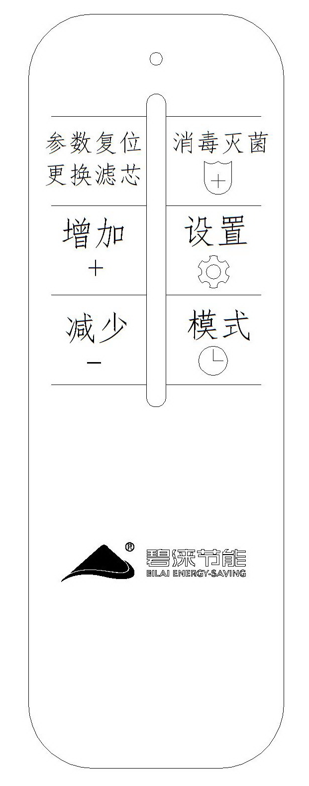
20-1DA控制器说明

20-1DA控制器参数
- 工作电压：220VAC-380VAC 电源输入
- 显示界面：LED数码彩屏显示
- 调节方式：遥控器操作
- 功能配置：进水加热全自动控制、定时开关机、
智能杀菌、隔夜换水、流量管理、物联网等
- 产品机型：适用零压式机型、常压式机型

注：当显示100°C时，仅代表当前水胆内水已经烧开，
当前状态为保温状态，不代表当前实际温度为100°C。

20-1DA控制器功能
功能说明 | 功能按键 | 功能状态
换水 | 扩展功能设为“换水”ON，从换水阀排水 | - 手动换水:长按增加键3秒，立刻启动换水；长按3秒可立即停止换水；  - 定时换水：换水周期达到当天的设定时段，才能启动换水，换水结束后需等到下次换水周期达到后才能再次换水，定时换水不受开/关机日控制。
换芯 | 选ON | 默认界面下，流量累计显示3秒，便于查看流量累计数据
加热 |  | - 发热管工作时常亮；关机期间发热管停止加热，但有防冻功能；  - 水位没接通期间或者故障期间或者排水期间，发热管关闭。
定时开/关 | 按“模式”键一次，“时控灯”亮；再按“模式”键一次，“时控灯”灭 | - 系统处于定时运行期间常亮；  - 定时功能打开期间，当由于内置电池失电导致时钟数据丢失时定时灯闪烁；  - 关机期间发热管停止加热，数码屏只显示当前定时钟，其他不显示。
手动/自动消毒 | 按住“消毒灭菌”键3秒，屏显“消毒” | 1、系统设置消毒功能打开为“ON”；  2、定时消毒期间显示“消毒”，出水触摸开关自动打开，消毒结束自动关闭。
进水 |  | 1、上电后显示“进水”，脉冲阀有电输出2秒；  2、上电后水位接通的，为了防止误判，系统会强制 进水2分钟才开始加热。
水位 |  | 1、检测到有水位线时，水位框显示三格水位；  2、系统检测到缺水时水位窗口闪烁，无水位显示。
饮用 |  | 系统加热到设定温度时，饮用灯常亮
恢复默认值 | 设置键 | 按一次设置键进入时钟参数，再长按参数复位键3秒，所有时钟参数恢复至默认值（如果用户设置了时控运行，该设置也自动取消）。
手动复位净水量 | 参数复位键 | 默认界面下长按参数复位键3秒，系统立刻将累计净水量清零，同时滤芯寿命重新开始计时（系统参数的滤芯管理功能需设为ON）

系统设定操作指引

20-1DA数码显示屏设置参数
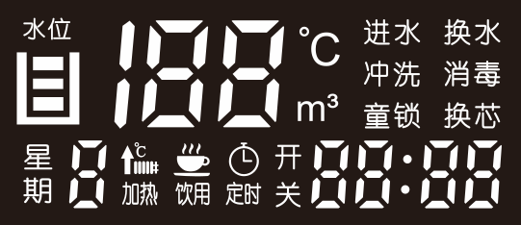
时控参数设置:控制器通电，短按遥控器“设置键”进入时控参数设置界面，按设置键切换至所要调节的功能，再按增加或减少键调节参数，调节好后，不做作任何操作静等10秒，系统自动保存设置的参数并退回温度显示界面。
下表为时控参数表：
参数定义 | 指示灯 | 最小值 | 默认值 | 最大值 | 操作说明
当前日 | 星期 | 0 | / | 6 | 设定范围：星期日-星期7六
当前时钟 | / | 00 | / | 23 | 设定范围：00-23H
当前分钟 | / | 00 | / | 59 | 设定范围：0-60分
开机日 | 定时开 | 0 | 1 | 6 | 设定一周内的自动开机日
停机日 | 定时关 | 0 | 1 | 6 | 设定一周内的自动关机日
时段1开 | 定时开1 | 0 | 0 | 23 | - 设定一天内的自动开机、关机功能  - 一天最多只能设3段定时开、关 机；  - 设定范围：00-23H
时段1关 | 定时关1 | 0 | 0 | 23 | - 设定一天内的自动开机、关机功能  - 一天最多只能设3段定时开、关 机；  - 设定范围：00-23H
时段2开 | 定时开2 | 0 | 0 | 23 | - 设定一天内的自动开机、关机功能  - 一天最多只能设3段定时开、关 机；  - 设定范围：00-23H
时段2关 | 定时关2 | 0 | 0 | 23 | - 设定一天内的自动开机、关机功能  - 一天最多只能设3段定时开、关 机；  - 设定范围：00-23H
时段3开 | 定时开3 | 0 | 0 | 23 | - 设定一天内的自动开机、关机功能  - 一天最多只能设3段定时开、关 机；  - 设定范围：00-23H
时段3关 | 定时关3 | 0 | 0 | 23 | - 设定一天内的自动开机、关机功能  - 一天最多只能设3段定时开、关 机；  - 设定范围：00-23H
定时消毒 | 消毒 | 0 | 0 | 23 | 1、设定每天自动消毒时间，可设置1个时间段  2、设定范围：00-23时，00-59分
消毒时长 | 消毒t | 30 | 180 | 30 | 设定每次消毒时间，30-180秒
定时换水 | 换水P | 0 | 0 | 23 | 设定每天定时换水时间（0-23H)
换水时长 | 换水t | 1 | 5 | 60 | 设定每次换水时长（0-59分钟）
换水周期 | 换水d | 1 | 7 | 30 | 每隔多少天换一次水(0-30天）
定时换芯提醒 | 换芯 | 0 | 0 | 40 | - 参数选0代表无换滤芯提示功能，定时换芯需设置参数(0-120天)；2、累计净水量≥设定值后，显示屏“换芯”符号闪烁提示。

20-1DA数码显示屏系统参数设定
警告：系统参数设定的合理性将严重影响产品的运行和安全性，非专业人员请勿擅自操作！

操作指引：控制器通电，进入到默认显示界面，长按遥控器设置键3秒，进入系统参数设置界面，按设置键切换至所要调节的功能；再按增加或减少键调节参数，调节好后，不做作任何操作静等10秒，系统自动保存设置的参数并退回温度显示界面。
下表为系统参数表：
参数定义 | 指示灯 | 最小值 | 默认值 | 最大值 | 功能说明
停止加热温度 | 加热灯 | 20 | 93 | 99 | 1.停止加热温度≥75℃时，当传感器实测温度≥（停止加热温度-回差）后，显示温度为100；  2.停止加热温度＜70℃时，显示温度=传感器实测温度；  3.温度调节范围：20-99℃。
出水方式 | 饮用 | OFF | ON | ON | 选择OFF为旋钮龙头，ON为触摸出水
消毒功能 | 消毒 | OFF | OFF | ON | 选择OFF时，功能不启用。选 ON为启用
隔夜换水 | 换水 | OFF | OFF | ON | 选择OFF时，功能不启用。选 ON为启用此功能
自动冲洗 | 冲洗 | OFF | OFF | ON | 选择OFF时，功能不启用。选 ON为启用
换芯管理 | 换芯 | OFF | OFF | ON | 选OFF代表关闭换芯功能；选ON代表启用换芯提醒、流量累计功能
进水温差 | C | 0 | 3 | 9 | 用于调节出水温度，选0代表任何时候都可以出水（纯水机用），非0值代表允许出水温度=（停止加热温度—进水温差）
进水回差 | H | 1 | 5 | 9 | 用于调节出水量，停止出水的温度=（停止加热温度—进水温差—进水回差）
水位检测 | 水位 | OFF | OFF | ON | - 选ON：水位每隔5分钟检测一次；但选ON水位电极结垢的速度快于选OFF。水胆下方有安装排空装置的机器，为避免漏水导致发热管干烧，可考虑选ON。  - 选OFF：水位上电后检测一次，有水后不再检测。
水位检测灵敏度 | L | 1 | 15 | 25 | 灵敏度越高则能检测越纯净的水，但用于结构不好的电极时更容易受水蒸气影响误判。
漏水检测功能 | LS | OFF | OFF | ON | 选ON为有此功能，OFF为不启用此功能
源水水质检测 | tf | OFF | OFF | ON | 选ON为有此功能，数码屏上TDS值与时间间隔显示，OFF为不显示此功能，
净水水质检测 | td | OFF | OFF | ON | 选ON为有此功能，数码屏上TDS值与时间间隔显示，OFF为不显示此功能

4.3寸液晶显示屏（触摸式）参数设置
- 点触摸屏界面“设置”图标，轻点一下密码框，输入初始密码1234，点“确认”进入“综合设置”页面，按需要设置功能参数；
- 选择“参数设置”设置相关参数；
机型选择: 1-步进模式1：普通步进开水器（默认）
2-步进模式2：温开水步进开水器（默认）
3-节能模式1：触摸开关节能机型
4-节能模式2：旋钮龙头节能机型
- 定时冲洗、换水、消毒只需设置1个时间段；
- 轻点触摸屏首页面中上部可进入运行状态查询页面，此页面包含“手动冲洗”、“手动消毒”、“手动换水”； 冲洗时间30秒，消毒时间90秒，换水时间5分钟；
- 注意：1）星期顺序为：周日-周六；2）密码设置为1-9的数字，不含0。

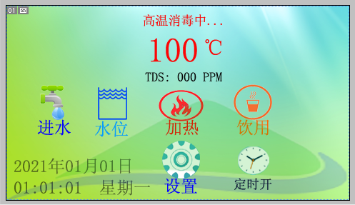
正常运行界面

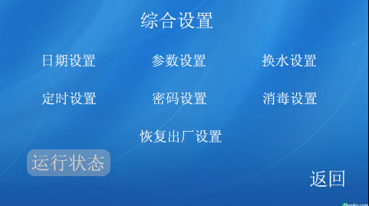

综合参数设置界面

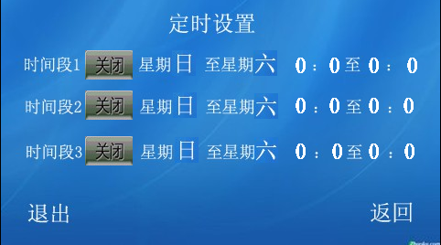
定时开关机设置界面

下表为用户参数表：
参数定义 | 指示符号 | 最小值 | 默认值 | 最大值
当前 年 | 年 | 2010 | / | 2099
当前 月 | 月 | 1 | / | 12
当前 日 | 日 | 0 | / | 31
当前 星期 | 星期 | 0 | / | 6
当前 小时 | 小时 | 0 | / | 23
当前 分钟 | 分钟 | 0 | / | 59
开机日 | 开机日 | 0 | 1 | 6
停机日 | 开机日 | 0 | 1 | 6
定时第一段开时间 | 定时 1 开机 | 0：0 | 0：0 | 23：50
定时第一段关时间 | 定时 1 关机 | 0：0 | 0：0 | 23：50
定时第二段开时间 | 定时 2 开机 | 0：0 | 0：0 | 23：50
定时第二段关时间 | 定时 2 关机 | 0：0 | 0：0 | 23：50
定时第三段开时间 | 定时 3 开机 | 0：0 | 0：0 | 23：50
定时第三段关时间 | 定时 3 关机 | 0：0 | 0：0 | 23：50
定时消毒第一次时间 | 消毒 | 0：0 | 0：0 | 23：50
定时换水时间 | 换水时间 | 0：0 | 0：0 | 23：50
换水时长（分钟） | 换水时长 | 1 | 5 | 60
换水周期（天） | 换水周期 | 1 | 7 | 30
消毒时长（秒） | 消毒时间 | 30 | 90 | 180
净水量提示值（天） | 净水量提示值 | 0 | 20 | 120
开水停止加热温度 | 开水停止加热温度 | 20 | 93/94 | 99
注：
- 定时开关机时间完成设置后，在参数设置中开启“定时运行”；
- 定时消毒时间和定时换水时间如果选 0：00 代表不执行；
- 净水量提醒功能需要在系统参数中进行设置开启之后才能进行净水量记录；
- 消毒、换水、净水量统计功能，在系统设置中打开相应功能后相应参数才会在默认显示界面显示；
- 换水周期指每 X 天换一次水。
- 节能型开水停止加热温度默认值为：93度， 步进型开水停止加热温度默认值为：94度。
下表为系统参数表：
节能型
参数定义 | 指示符号 | 最小值 | 默认值 | 最大值
消毒功能 | 消毒功能 | 无 | 无 | 有
水位一直检测 | 水位一直检测 | 无 | 无 | 有
进水回差（℃） | 进水温差 | 0 | 5 | 9
换水方式 | 换水方式 | 1 | 1 | 3
步进型
保温回差（℃） | 保温回差 | 2 | 4 | 9
进水速度 | 进水速度 | 0 | 8 | 25
节能/步进型
出水方式 | 出水方式 | 触摸出水方式
自冲洗功能 | 自冲洗功能 | 无 | 无 | 有
换水功能 | 换水功能 | 无 | 无 | 有
净水量统计功能 | 净水量统计功能 | 无 | 无 | 有
厂商 LOGO 是否显示 | 厂商 LOGO 显示 | 不显示 | 不显示 | 显示
漏水检测功能 | 漏水检测功能 | 无 | 无 | 有
进水温差（℃） | 进水温差 | 0 | 2 | 9
水位检测灵敏度 | 水位检测灵敏度 | 10 | 15 | 25
净水 TDS 显示 | 净水 TDS 显示 | 不显示 | 不显示 | 显示
源水 TDS 显示 | 源水 TDS 显示 | 不显示 | 不显示 | 显示
滤芯寿命显示 | 滤芯寿命显示 | 不显示 | 不显示 | 显示

- 接线原理图
8.1. 20-1型单相接线图
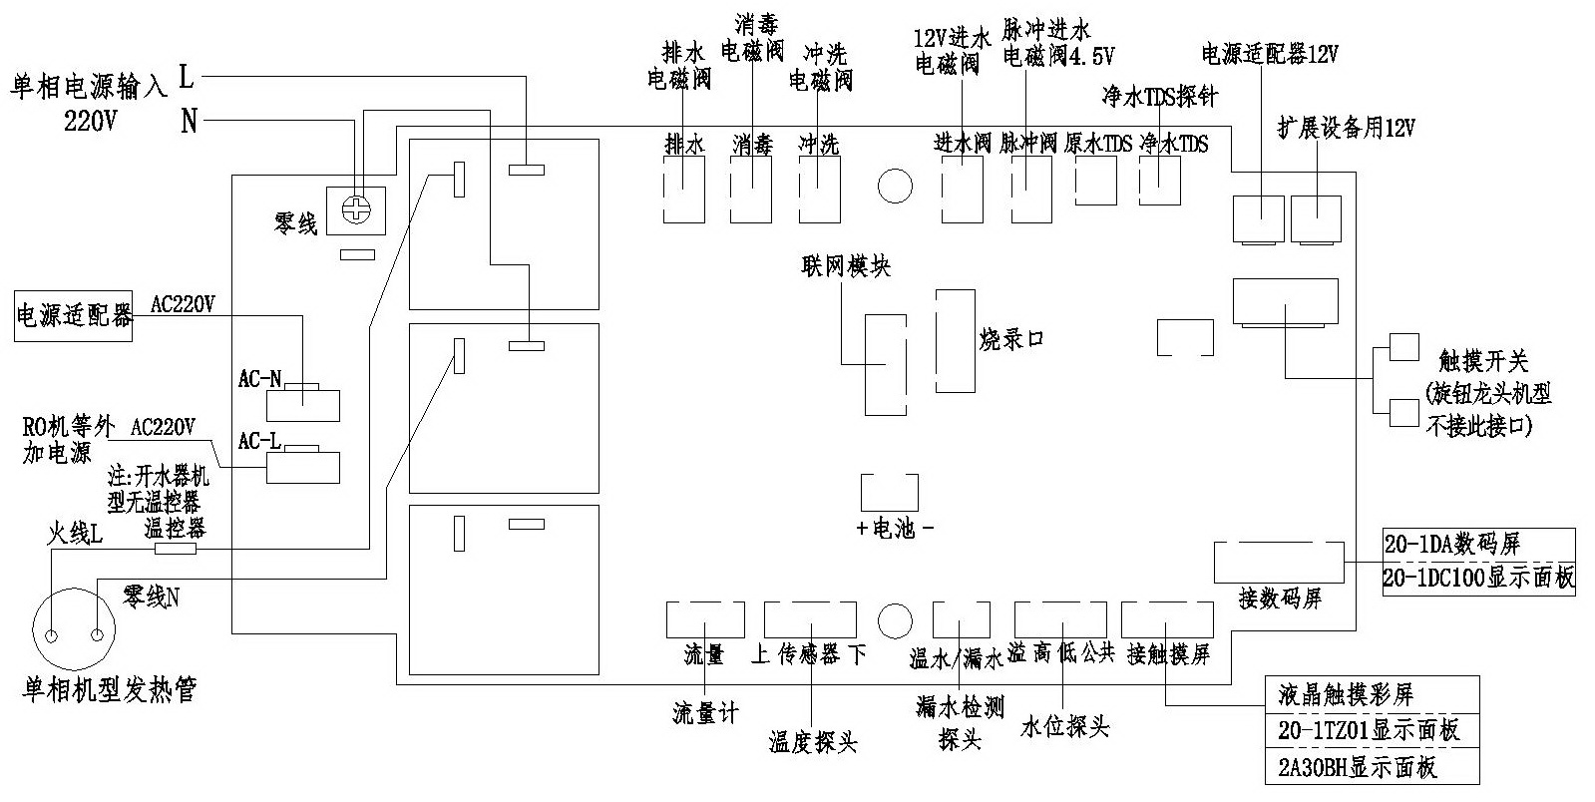

8.2. 20-1型三相接线图
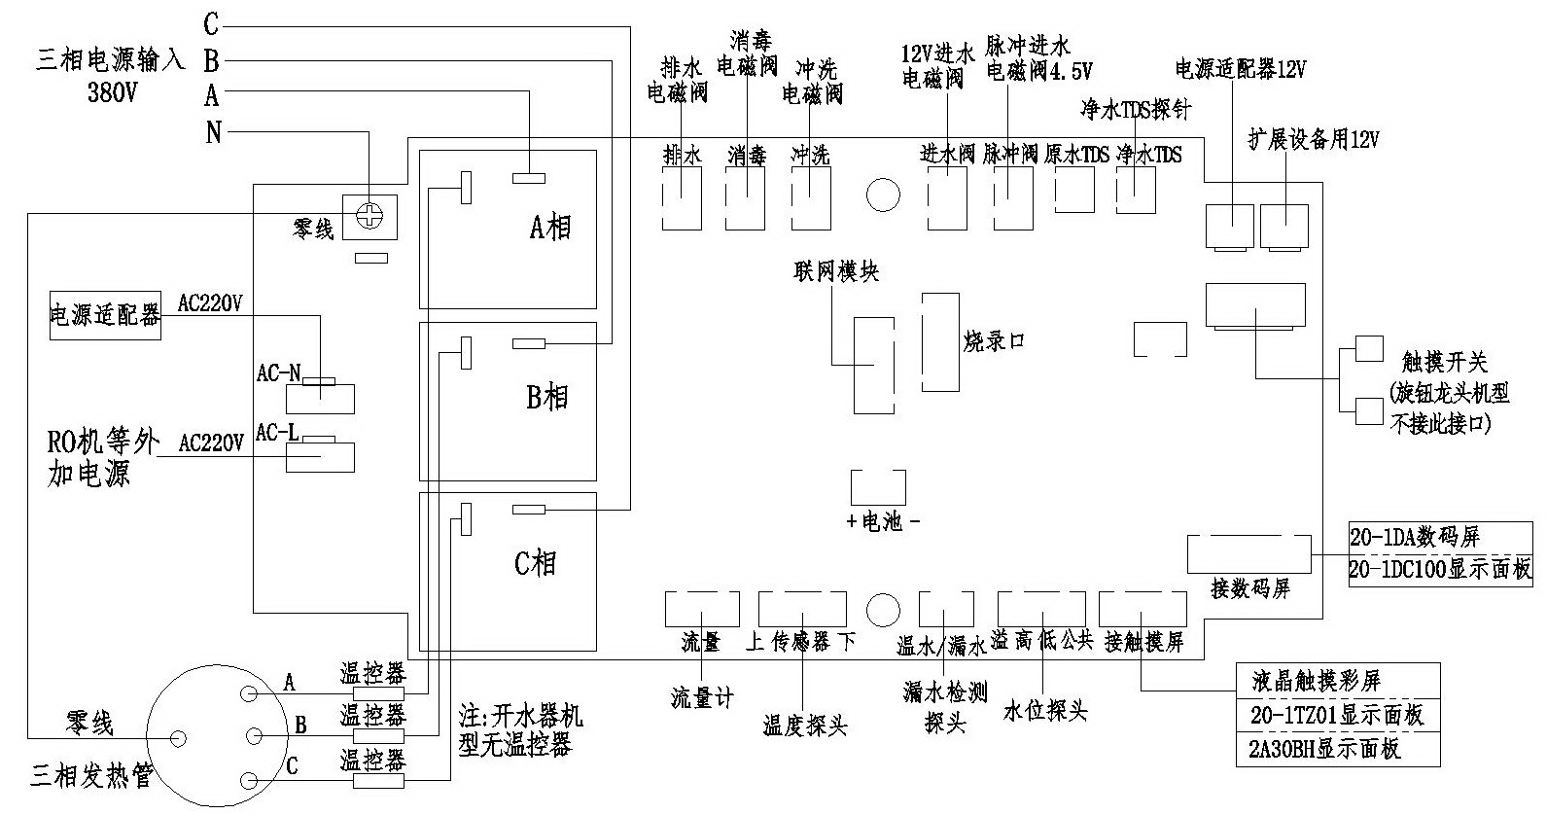

8.3 故障代码及排除方法

故障代码或现象 | 故障原因 | 排除方法
E1  顶部温度传感器故障 | 1、顶部温度传感器开路或断路 | 1、重新连接传感器
E1  顶部温度传感器故障 | 2、顶部传感器不良 | 2、更换传感器
E1  顶部温度传感器故障 | 3、主板故障 | 3、更换电控主板
E2  底部温度传感器故障 | 1、底部温度传感器开路或断路 | 1、重新连接传感器
E2  底部温度传感器故障 | 2、传感器线断开或是损坏 | 2、更换传感器
E2  底部温度传感器故障 | 3、主板故障 | 3、更换电控主板
E3  水位电极故障 | 1、水胆缺水 | 1、检查进水电磁阀是否打开
E3  水位电极故障 | 2、首次进水水位探针故障 | 2、更换水位探针
E3  水位电极故障 | 3、连续进水20分钟，但水位电极没接通 | 3、检查水位电极与水胆是否有短路现象
E6  时钟故障 | 时钟芯片故障 | 更换电控主板
E7  流量计故障 | 流量计故障 | 更换流量计或电控主板
E8  漏水故障 | 漏水故障 | 管路或部件漏水
数码管不亮或水不热 | 1、电源输入是否正常 | 1、外部线路检修
数码管不亮或水不热 | 2、接线端子接触不良 | 2、清理或更换接线端子及数据线
数码管不亮或水不热 | 3、电路板故障 | 3、更换电路板
数码管不亮或水不热 | 4、停电 | 4、待供电
数码管不亮或水不热 | 5、115度温控器起保护 | 5、复位温控器
数码管不亮或水不热 | 6、115度温控器烧坏 | 6、更换温控器
数码管不亮或水不热 | 7、保险管断 | 7、更换保险管
数码管不亮或水不热 | 8、电源板故障 | 8、专业人员维修（更换配件）
温度显示达不到设定温度 | 1、加热时间不够 | 1、等待加热
温度显示达不到设定温度 | 2、发热管烧坏 | 2、专业人员维修（更换配件）
温度显示达不到设定温度 | 3、传感器老化 | 3、专业人员维修（更换配件）
温度显示达不到设定温度 | 4、发热管继电器坏 | 4、专业人员维修（更换配件）
温度显示达不到设定温度 | 5、电源板故障 | 5、专业人员维修（更换配件）
漏电开关不能复位 | 1、饮水机漏电 | 1、检查电路
漏电开关不能复位 | 2、发热管烧坏 | 2、更换发热管
漏电开关不能复位 | 3、外部线路故障 | 3、检查供电线路
水龙头不出水 | 1、水压太低 | 1、待水压升高
水龙头不出水 | 2、过滤器堵塞 | 2、清洗或更换滤芯
水龙头不出水 | 3、软管接头堵塞 | 3、拆下软管，清除堵塞物
水龙头不出水 | 4、电磁阀故障 | 4、更换电磁阀
水龙头不出水 | 5、水温未到设定温度 | 5、等水温达到设定温度
水龙头不出水 | 6、上电时不出水，断电后出水 | 6、进水电磁阀的接线调换
水龙头不出水 | 7、控制板故障 | 7、专业人员维修（更换配件）
打开水龙头冒蒸汽 | 1、传感器探头性能变差 | 1、专业人员维修（更换配件）
打开水龙头冒蒸汽 | 2、电源板坏 | 2、专业人员维修（更换配件）
打开水龙头冒蒸汽 | 3、传感器探头松脱 | 3、专业人员维修（将探头推入）
温开水温度过高 | 调温阀失效 | 更换调温阀阀芯
温开水不热 | 1、热交换器内管破裂 | 1、更换热交换器
温开水不热 | 2、龙头阀芯窜水 | - 更换阀芯

净水器的使用与安装
- 净水器滤芯的使用寿命一般为：
- 第一级 聚丙烯纤维滤芯：3个月或3m³
- 第二级 颗粒活性炭滤芯：6个月或6m³
- 第三级 压缩活性炭滤芯：6个月或6m³
- 第四级 RO反渗透膜 ：6个月或6m³（200G/400G）12m³（800G）
- 第五级 压缩活性炭滤芯：6个月或6m³
- 滤芯在使用寿命期内，当水龙头出水明显减弱时，应使用清水对滤芯表面进行反复冲洗，将表面脏物、杂质完全清理干净，再继续使用。超出使用寿命期时应及时与我公司售后服务部联系，更换新的滤芯，以确保饮水安全与卫生。
- 滤芯的正确安装如下图所示（颗粒活性炭滤芯和双节滤芯均按下图安装，压缩活性炭滤芯和PP熔喷滤芯则不分方向）：
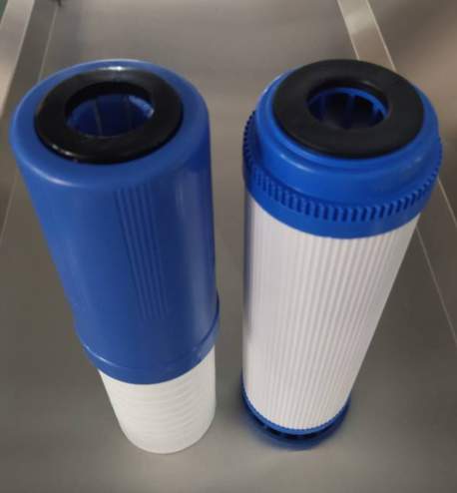
密封圈向上

免费安装和“三包”免费保修政策
10.1免费安装政策
凡购买本公司节能饮水机的用户均可凭有效资料一次性享受我公司提供的免费上门安装服务。
实行免费安装的条件：
- 能提供《保修卡》C联；
- 能提供有效的购机发票和购机证明；
- 必须由本公司特约技术服务部进行安装的；
- 可协商收费的内容；
- 用户超过公司规定范围内的，费用应由用户承担；
- 节能饮水机搬迁移位和重新安装需协商收费。
10.2免费保修政策
凡购买了本公司节能饮水机的用户均可享受我公司提供的整机一年免费保修政策
实行免费保修的条件：
- 能提供已办理投保手续的《保修卡》C联；
- 必须由本公司特约技术服务部安装和维修的；
- 必须在保修期内的；
- 如办理过保修手续而又无法出示有效购机凭证或保修卡，其购买日期按条形码上面的出厂日期计算，如条形码上面的出厂日期模糊不清无法辨认或开条形码的则不予保修；
- 非人为原因造成的维修。
10.3产品退换政策
参照国家有关部委颁布的《部分商品修理更换退货责任规定》执行。
- 不属“三包”维修服务范围内的内容（实行收费服务）；
- 因用户电源电压不稳定，超过节能饮水机使用电压范围或线路连接不规范，不符合国家安全用电标准造成节能饮水机损坏的；
- 因用户使用不当、保管不善而损坏的；
- 非我公司特约技术服务部的安装、维修而造成损坏的；
- 没有《保修卡》C联和购买凭证以及未办理保修手续的；
- 保修卡所列的机型、编码与所维修的机型、编码不相符的；
- 《保修卡》或购机发票涂改的；
- 我公司降价销售的，在《保修卡》或机体上已印上“等外品”、“处理品”字样的；
- 超过保修期的；
- 正常使用范围外，所造成损坏的；
- 非我公司承诺的服务项目和内容的；
- 安装环境不合格，用户坚持，必须签字，有问题用户负责。


广东碧涞节能设备有限公司

11.安装保修卡（安装结算联）
用户姓名 |  |  |  |  |  |  | 邮政编码
通讯地址 |  | 省 市
电话区号 |  |  |  | 住宅电话 |  |  |  |  |  | 办公电话
工作单位
购买商店 |  |  |  |  |  | 购买日期
发票号码 |  |  |  |  |  | 产品型号
品级 |  |  |  |  |  | 质检员号码
用户电源确认 | 电压 |  | （V） 电源插座 |  | （A） |  |  | 漏电开关 |  |  | 有 |  |  | 无 |  | (A)
用户电源确认 | 电表 |  | （A） 电源线径 |  | (mm²) |  |  | 保险丝 |  |  | 有 |  |  | 无 |  | (A)
产品号码 |  |  | 请将条形码贴在此处
产品号码 |  |  | 请将条形码贴在此处
安装单位名称 |  |  |  |  |  | 盖公章
特约技术服务部代码 |  |  |  |  |  | 安装日期
安装人员签名 |  |  |  |  |  | 监督卡号码
安装单位电话 |  |  |  |  |  | 用户签名
此联由本公司顾客技术服务部存档，单位用户请盖公章

广东碧涞节能设备有限公司

12.安装服务用户监督卡
内容 | 用户意见
是否与您预约上门服务时间 | 是/否
是否按约定时间到您处，拖延 小时 | 是/否
是否礼貌的作自我介绍 | 是/否
是否出示工作证 | 是/否
是否有请您监督其工作 | 是/否
安装完后是否有1小时的试机运行 | 是/否
是否有向您收取了不合理的费用 元 | 是/否
安装后是否有为您打扫卫生、整理现场 | 是/否
是否有向您解释产品的产品的使用常识 | 是/否 | 用户签名
是否有填写保修卡和服务跟踪卡 | 是/否
离开时是否留下特约技术服务联系电话 | 是/否
此联随《保修卡》A联（安装通知单）送本公司售后服务部

广东碧涞节能设备有限公司

13.安装保修卡（存档联）
用户姓名 |  |  |  |  |  | 邮政编码
通讯地址 |  | 省 市
电话区号 |  |  |  | 住宅电话 |  |  |  |  | 办公电话
工作单位
购买商店 |  |  |  |  | 购买日期
发票号码 |  |  |  |  | 产品型号
品级 |  |  |  |  | 质检员号码
用户电源确认 | 电压 |  | （V） 电源插座 |  | （A） |  | 漏电开关 |  |  | 有 |  |  | 无 |  | (A)
用户电源确认 | 电表 |  | （A） 电源线径 |  | (mm²) |  | 保险丝 |  |  | 有 |  |  | 无 |  | (A)
产品号码 |  |  | 请将条形码贴在此处
产品号码 |  |  | 请将条形码贴在此处
安装单位名称 |  |  |  |  | 盖公章
特约技术服务部代码 |  |  |  |  | 安装日期
安装人员签名 |  |  |  |  | 监督卡号码
安装单位电话 |  |  |  |  | 用户签名
此联由本公司售后服务部存档，单位用户请盖公章

广东碧涞节能设备有限公司

14.安装保修卡（用户联）
用户姓名 |  |  |  |  |  | 邮政编码
通讯地址 |  | 省 市
电话区号 |  |  |  | 住宅电话 |  |  |  |  | 电话
工作单位
购买商店 |  |  |  |  | 购买日期
发票号码 |  |  |  |  | 产品型号
品级 |  |  |  |  | 质检员号码
用户电源确认 | 电压 |  | （V） 电源插座 |  |  | （A） |  | 漏电开关 |  |  | 有 |  |  | 无 |  | (A)
用户电源确认 | 电表 |  | （A） 电源线径 |  |  | (mm²) |  | 保险丝 |  |  | 有 |  |  | 无 |  | (A)
产品号码 |  |  | 请将条形码贴在此处
产品号码 |  |  | 请将条形码贴在此处
安装单位名称 |  |  |  |  | 盖公章
特约技术服务部代码 |  |  |  |  | 安装日期
安装人员签名 |  |  |  |  | 监督卡号码
安装单位电话 |  |  |  |  |  |  | 用户签名
此联由用户保存作保修凭证
广东碧涞节能设备有限公司

15.维修情况记录
第一次维修 | 日期 |  | 零配件更换
第一次维修 | 维修情况
第一次维修 | 维修人员  签名 |  | 维修单位（盖章）
第二次维修 | 日期 |  | 零配件更换
第二次维修 | 维修情况
第二次维修 | 维修人员  签名 |  | 维修单位（盖章）
第三次维修 | 日期 |  | 零配件更换
第三次维修 | 维修情况
第三次维修 | 维修人员  签名 |  | 维修单位（盖章）
尊敬的用户：
请您把购机发票粘贴在这里，以便保修！
保修办理注意事项：
1）.《保修卡》C联及《维修情况记录》是保修期内获得免费服务的必备作证；
2）. 请您工整的填写保修卡上需要填写的内容，以便我公司为您提供更加优质的服务；
3）. 产品安装、调试合格后，请您填写好《保修卡》，并用A联办理保修手续。请妥善保管好。
广东碧涞节能设备有限公司

16.服务质量用户跟踪卡
用户姓名 |  |  |  | 联系电话 |  |  |  |  |  | 邮政编码
通讯地址 |  | 省 市 区（县） 镇（路）
 |  | 村（巷） 栋 号
购买商店 |  |  |  |  |  |  |  | 安装单位
发票号码 |  |  |  |  | 保修卡号 |  |  |  |  | 产品型号
机身号码 |  |  |  |  |  |  |  |  |  | 购买日期
 |  |  |  |  |  |  |  |  |  | 安装日期
产品质量 | 项目 |  | 较满意 |  |  | 满意 |  |  | 可以接受 |  |  | 不满意
产品质量 | 产品外观
产品质量 | 噪音水平
产品质量 | 效 果
产品质量 | 操作方便
产品质量 | 其它方面
服务质量 | 1. 有无按预约时间上门安装：□有□无 拖延 天  2. 安装位置是否恰当：□是□否  3. 您认为安装牢固吗：□牢固□不牢固  4. 安装位置是否合理：□是□否  5. 试机多久？您认为效果如何：□好□一般□不好  6. 整机有无异常现象： □有□无  7. 安装人员有无向您讲解使用常识：□有□无  8. 安装人员的服务态度如何：□好□不好  9. 您认为安装人员有无收取不合理的费用：□有□无  10.综上所述，您对本公司的产品和服务质量满意吗：  □满意□不满意 |  |  |  |  |  |  |  |  |  |  | 您的真实意见：  签名：
请您参照上述条款，核实产品质量和服务质量后，如实填写好您的宝贵意见，寄回我公司顾客技术服务部。

本卡可复印使用

附录：标准机型明细及相关参数
型号  （规格） | 净水流量 | 额定总净水量 | 水处理材料数量（重量）和规格
型号  （规格） | 净水流量 | 额定总净水量 | 双节滤芯 10英寸 | 聚丙烯纤维滤芯 10英寸 | 颗粒活性炭滤芯 10英寸 | 压缩活性炭滤芯 10英寸 | 聚丙烯滤壳 10英寸 | 紫铜管与铜配件(水龙头、三通、接头、紧固件) | PP-R环保饮水管 | 硅胶密封件 | 不锈钢储水罐
型号  （规格） | L/min | m³ | 支 | 支 | 支 | 支 | 支 | 套 | 套 | 套 | 个
JN-A-2A20 | 1 | 3 | 1 |  |  | 1 | 2 | 1 | 1 | 1 | 1
JN-A-3A30 | 1 | 3 |  | 1 | 1 | 1 | 3 | 1 | 1 | 1 | 1
JN-A-4A30 | 1 | 3 |  | 1 | 1 | 1 | 3 | 1 | 1 | 1 | 1
JN-A-6A60 | 1 | 3 |  | 1 | 1 | 1 | 3 | 1 | 1 | 1 | 1
JN-A-2A60-24 | 1 | 3 | 1 |  |  | 1 | 2 | 1 | 1 | 1 | 1
JN-A-2A60-35 | 1 | 3 | 1 |  |  | 1 | 2 | 1 | 1 | 1 | 1
JN-A-3A120 | 1 | 3 | 1 |  |  | 1 | 2 | 1 | 1 | 1 | 1
JN-A-4ARO200-4 | 1 | 3 |  | 1 | 1 | 1 | 3 | 1 | 1 | 1 | 1
JN-A-4ARO200-8 | 1 | 3 |  | 1 | 1 | 1 | 3 | 1 | 1 | 1 | 1
JN-A-6ARO200-4 | 1 | 3 |  | 1 | 1 | 1 | 3 | 1 | 1 | 1 | 1
JN-A-6ARO200-8 | 1 | 3 |  | 1 | 1 | 1 | 3 | 1 | 1 | 1 | 1
JN-A-2A20G | 1 | 3 | 1 |  |  | 1 | 2 | 1 | 1 | 1 | 1
JN-A-3A30G | 1 | 3 |  | 1 | 1 | 1 | 3 | 1 | 1 | 1 | 1
JN-A-4A60G | 1 | 3 |  | 1 | 1 | 1 | 3 | 1 | 1 | 1 | 1
JN-A-6A60G | 1 | 3 |  | 1 | 1 | 1 | 3 | 1 | 1 | 1 | 1
JN-A-2A20H | 1 | 3 | 1 |  |  | 1 | 2 | 1 | 1 | 1 | 1
JN-A-3A30H | 1 | 3 | 1 |  |  | 1 | 3 | 1 | 1 | 1 | 1
JN-A-4A60H | 1 | 3 | 1 |  |  | 1 | 3 | 1 | 1 | 1 | 1
JN-A-6A60H | 1 | 3 | 1 |  |  | 1 | 3 | 1 | 1 | 1 | 1
JN-A-2AHRO200 | 1 | 3 | 1 |  |  | 1 | 3 | 1 | 1 | 1 | 1
JN-A-3AHRO200-4 | 1 | 3 | 1 |  |  | 1 | 3 | 1 | 1 | 1 | 1
JN-A-4AHRO200-8 | 1 | 3 | 1 |  |  | 1 | 3 | 1 | 1 | 1 | 1
JN-A-6AHRO200-8 | 1 | 3 | 1 |  |  | 1 | 3 | 1 | 1 | 1 | 1

售后服务
热线电话：400-830-8166
设备维修：整机免费保修一年，终身维修服务！



地 址 ： 广东省佛山市顺德区大良街道办事处五沙社区居民委员会顺和北路2号之一
电 话 ： 0757-22331908（总机）
传 真 ： 0757-22331902
邮 编 ： 528300
网 址 ： http://www.bl0757.com
- mail : bilaijn2009@163.com

修订日期：2021年9月1日

